### 9月26日晚间分享：财务自由的前提——分清资产和负债！

爬楼密码：大富翁

**一、投资和理财是不是一回事？**

今天早上的晨读是长投老板小熊老师参加同学聚会后写的一篇文章《人生是场长跑》，文中ABCD四位同学在人生的各个阶段都各领风骚，但现在的人生处境却大不相同。到底是因为什么原因造成了他们不同的生活现状呢？

在分析这个现象之前，我想请大家思考一下，你觉得什么是理财投资？

很多人把投资和理财误以为是一件事，其实不是。投资只是理财的一部分，理财是一个很广泛的概念。比如制定家庭日常消费计划、配置保险、制定教育金计划、养老金计划等等都是理财中的一部分。**凡是涉及到跟钱有关的安排，都是理财。**

我们每个人或每个家庭都会在十几年的时间里过手几十上百万。怎么去处理这些钱，怎么让有限的资源带来最大的效用，不同的处置方式，在时间的积累下本来相似的人会拉开巨大的差距。

大家知道世界上那些彩票中巨奖的人最后都怎样了？答案是95%中了彩票的人，最后的生活都变得穷困潦倒，甚至不如从前。为什么？！有句话叫做，**财不配位！**对于飞来横财，没有足够的能力妥善处置，巨额财富就如过眼云烟一般，到头来还是一场空。

**二、如何分清资产与负债**

资产与负债，是投资知识里最基本的概念之一，理财能力最终体现在对资产与负债的辨别能力上。相当多的人其实无法正确区分资产与负债的差别，那如何分辨资产和负债呢？

《穷爸爸，富爸爸》中富爸爸有一个观点，**资产就是能把钱放进你口袋里的东西，它能给你不断带来收入。**

就像金鹅下蛋一样，只要金鹅在，就会不停下蛋，下的蛋换成饲料给金鹅，那么金鹅就会越来越肥，下更多的蛋。

**而负债则是把钱从你口袋里取走的东西。**

我们用图来标示一下资产和负债的现金流状态。

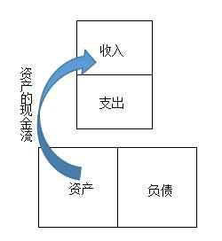

图1：资产的现金流

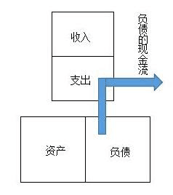

图2：负债的现金流

明白了资产和负债的概念，我们来分析一下，汽车和房产到底是资产还是负债？

车子每年要花保险，还要油钱，还有停车费，保养费，等等。这些都要钱，所以它对我们来说实际上天天在消耗我们的现金流，所以这种情况下车子就是负债啦!

但这个的负债也不是绝对的，为什么呢？

比如网约车，如果你用汽车去跑滴滴，或者汽车提高了你的工作半径，提升了你的工作效率，赚了更多的钱。当这些赚到的钱可以覆盖上面所说的所有费用，还能有结余，那么此时，这辆车对你来说就是资产啦。

你有一套房子，租出去以后获得了租金，而且租金覆盖了房贷和物业管理费之后，还有结余，那么这个房子给你带来了现金流入，它就是资产。反之，如果没有租金或者租金无法覆盖房贷和物业管理费，自己每月都要贴钱进去，那在这个状态下就是负债。

有的人觉得买很多套房子空在那里就是拥有了很多资产，其实不然，在没卖出之前，房子一直都要往外掏钱。即使房子升值了但没有变现，也还是负债。只有卖出变现，获得了现金流之后才算是资产。就像大家的自住房，就是市价再高，也不太可能卖出。相反，你每个月还要为自己的自住房掏出一定的费用，也算是负债。

但是，自住房还是要跟投资区分开，如果房子是刚需，那是必须要承担的负债，这是没办法避免的情况。水湄物语和她老公小熊老师两人创业7年没买自住房，他们自己租房住，但是去年开始有在日本买了投资房。**所以，成为富人的第一个秘密是，在一生中不断地买入资产！**

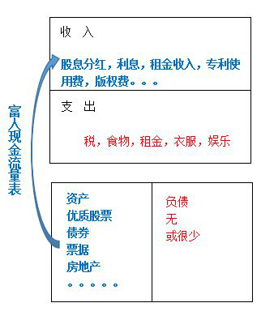

图3：富人的现金流量表

**三、成为富人的两个秘密**

**富人的第一个秘密：资产品种丰富，给自己带来更多收入，不用单一依靠工资！**相对应的穷人的第一个死穴：**毫无任何资产可言！生活唯一的经济支柱就是工资！**

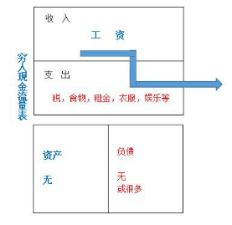

图4：穷人的现金流量表

一般而言，低收入群体的工作收入是偏低的，对于低收入群体来讲，它的工资应付完各种支出，也没有什么结余去买资产或者负债。所以大家学习理财投资以后，要不时的分析一下，**自己的花费，哪些是资产，哪些是负债，争取以后多买入资产，少买或不买负债！**

那么富人的第二个秘密是什么呢？**就是对待新鲜事物的态度。**

富人乐于接受新鲜的事物，并在不断增长见识的过程中，提升自己辨别事物的能力，同时结交更多的朋友，拓展自己的圈子，遇到更多的贵人，进而良性循环！

而穷人对于任何新鲜的事物，**第一反应就是屏蔽，或者说是封闭自我。**

因此穷人的眼界会越来越窄，见识越来越短，赚钱的道路也会越来越单一，最终悲悲戚戚的过一生。

这也是穷人的第二个死穴：**穷人思维。**穷人思维比没有钱更可怕。很多时候，观念的转变，比收入的转变，要难很多，而你的思维，决定了你在什么阶级。中彩票的人大多会破产，就是因为观念未转变，思维还停留在穷人的思维阶段。

**人的穷富，其实首先取决于你的观念，而不是你的财产本身！**

有了正确的观念，其实技巧都不难学会；但是观念错误，即便你有钢铁侠的装备，也不过是在错误的道路上飞奔而已。

《富爸爸，穷爸爸》中，富爸爸常常这样说：“富人不会这样做”。因此，在思想上“脱贫”是走向财富自由的第一步。

因此我首先要告诉大家一个观念：**财富是理出来的，没钱更需要理财！**

**四、如何变成富人思维**

回到今天的晨读，熊老板的那几个同学的故事：

其实我们大部分人都是C，也许学生时代还不错，甚至拔尖，工作好像听上去也很体面，但是始终郁郁不得志，并没有想象的那样出任CEO，迎娶白富美，走上人生巅峰。

但是呢，我们的大部分甚至超过1/2的时间都贡献给了工作岗位，不太轻松也没有特别累，钱挣得不多也不少，不想干了吧，还有房贷呢，孩子还要上学呢，感觉特别无奈。

还有一部分人是B，挣得特别多，压力特别大，感觉自己可能钱没花完人就没了。周围的圈子都开好车，住大房子，辛辛苦苦点灯熬油挣的钱，都贡献在这上面了。

极少数人是A，一路春风得意，万事顺遂，简直是人生赢家啊，聚会都是大家羡慕的对象。

当然我们可能不像A那么倒霉，突然半道上单位不景气了，自己面临下岗风险，但是我们谁也不知道这种事到底会不会发生在自己身上，不是吗？

极少数人能够像D一样，有自制力，延迟满足，有眼光，能看到房价的节节攀升并且勇于出手，宁可自己住小一点，多买一套房子。

D男却很清楚一些人生财富的哲理，比如：

1、延迟满足，宁愿住小房子，不要摆阔；

2、房产是投资，而不仅仅是炫耀或者享受用的；

3、别人恐慌的时候要贪婪。

最后这句话是巴菲特说的，班班慢慢带大家理解

**五、班班的建议**

有本书叫《邻家的百万富翁》，作者经过调查，发现美国的百万富翁往往都是那些看上去并不起眼的人，他们开中等档次的车，住中等大小的房子，对自己消费非常克制。他们的钱都花在了投资上，很少花在不必要的消费上。

大家能来学习，都是明智之人，人生这场长跑，谁笑到最后或许你还不清楚。  
 但是就如我们晨读中所说，人生的财富终值取决于你是否有投资的理念，和你的收入等有一点关系，但关系不大。只要别走上歪路，不要想着一步登天地超越你的同学，不出5年10年必将超越同龄人。

好啦，今晚的分享结束了，谢谢大家